УДК 004.021

Використання BIM-технологій для управліня енергоефективністю будівель

Application of building information modeling (BIM) in energy-efficient building design

Хвищук П.В., студент, Смаль М.В., к.т.н., доц., Дзюбинська О.В., к.е.н., доцент (Луцький національний технічний університет, Луцьк)

Khvyshchuk P.V., student, Smal M.V., Ph.D., associate professor, Dzubуnska О.V., Ph.D., associate professor (Lutsk National Technical University)

У роботі досліджено потенціал впровадження технології BIM, зокрема Autodesk Revit та модуля Autodesk Insight для проєктування енергоефективних будівель по стандартам NZEB

The paper investigates the potential of implementing BIM technology, specifically Autodesk Revit and the Autodesk Insight module, for designing energy-efficient buildings according to NZEB standards.

Інформаційне моделювання будівель (BIM) еволюціонувало з простого інструменту для цифрового креслення до інформаційної основи проєкту, яка об'єднує в собі геометричні дані, матеріали, інженерні мережі, графіки робіт та специфікації протягом усього життєвого циклу споруди. У сфері енергетики головна перевага BIM полягає у можливості приймати рішення, що ґрунтуються на аналізі продуктивності, вже на початкових етапах проєктування – коли вибір має найбільший вплив на результат. Це також забезпечує послідовний процес будівництва, введення в експлуатацію, подальшої експлуатації та реконструкції, насичений узгодженими даними. Новітні дослідження регулярно підтверджують, що при ефективному поєднанні BIM з енергетичним моделюванням будівель (BEM) і робочими процесами, орієнтованими на продуктивність, досягається скорочення часу проєктування, підвищення якості аналізу та відчутна економія енергії як для нових об'єктів, так і для модернізації.

Масштаби економії енергії, які можна отримати на концептуальній та ескізній фазах, добре задокументовані: навіть несуттєві зміни у формі, орієнтації, площі скління та конструкції зовнішніх огороджувальних елементів здатні істотно змінити споживання енергії будівлею протягом усього її використання. Завдяки підтримці BIM та BEM з'явилася можливість проводити параметричні експерименти на спрощених геометричних моделях (кубах або «коробках»). Це дозволяє порівнювати десятки різних варіантів та концептуальних рішень за години, а не дні, як це було раніше, а також візуалізувати компроміси у продуктивності безпосередньо в моделі. Сучасна інженерна практика це регламентує: наприклад, Стандарт ASHRAE 209 визначає низку циклів автоматизованого проєктування та енергетичного моделювання. Ці цикли охоплюють усе – від аналізу масування «простих коробок» та зменшення загального навантаження до вибору та вдосконалення систем опалення, вентиляції та кондиціонування повітря (ОВК), що підтверджує ключову роль інформаційного моделювання у розробці проєкту, особливо інженерних мереж.
Система BIM дає змогу швидко конфігурувати параметри контуру будівлі – налаштовувати шари стінових конструкцій, рівень теплоізоляції, вплив містків холоду та характеристики скління. При цьому зберігається послідовний цифровий потік даних для подальшої документації та координації. Інтегровані робочі процеси дозволяють архітекторам і інженерам поєднувати варіанти конфігурації огороджувальних конструкцій з дослідженнями автономності денного світла та контролю сонячних теплонадходжень. Мета цього – зменшити навантаження на охолодження, що, своєю чергою, впливає на вибір типу, визначення потужностей та стратегії керування для систем ОВК. Оглядові дослідження вказують на те, що проєкт, який виконується у середовищі BIM, має значно меншу кількість незапланованих змін і виправлень. Це можливо завдяки виявленню потенційних проблем з продуктивністю (наприклад, надлишкове скління чи недостатнє затінення) на стадії, коли концепція проєкту все ще відкрита для модифікацій.
Крім оптимізації навантажень, інтеграція BIM-BEM спрощує вивчення архетипів інженерних систем. Сюди входить моделювання систем кондиціонування зі змінним потоком холодоагенту (VRV), теплових насосів, а також спеціалізованих установок припливно-витяжної вентиляції з рекуперацією енергії та їхнє подальше проєктування. Зокрема, моделювання інженерних мереж у програмах типу Revit дозволяє завчасно уникати колізій з несучими елементами каркасу будівлі чи іншими комунікаціями та передавати дані для аналізу в Autodesk Insight.
Autodesk Insight – це хмарна аналітична платформа, що має пряме підключення до Autodesk Revit. Вона розроблена для підтримки проєктних команд в оцінці та оптимізації загальної продуктивності будівлі за такими ключовими параметрами, як енергоспоживання, денне освітлення, сонячна енергія, опалення та охолодження. Завдяки інтуїтивно зрозумілим інформаційним панелям та можливостям порівняння різних сценаріїв, Insight дозволяє приймати рішення, що базуються на даних, протягом усього життєвого циклу об'єкта, від початкової концепції до експлуатації. Інтерфейс Insight сприяє оцінці продуктивності вже на ранніх етапах, надаючи користувачам можливість візуалізувати компроміси між різними проектними змінними, такими як орієнтація будівлі, конструкція огороджувальних елементів, типи систем ОВК, коефіцієнти внутрішніх теплонадходжень та освітлення. При цьому Insight порівнює обрані рішення з визнаними галузевими стандартами, зокрема Architecture 2030 та
ASHRAE 90.1.
Найсуттєвішим останнім оновленням Insight є функція загального аналізу вуглецю. З квітня 2025 року Autodesk поступово припиняє підтримку старих інструментів «Енергетичний аналіз» та «Green Building Studio», замінюючи їх на Insight Carbon Analysis. Нова функція пропонує інтегровану звітність щодо втілених (закладених у матеріали) та операційних (експлуатаційних) викидів вуглецю (рисунок 1).
Перший технічний огляд Carbon Insights з'явився у Revit 2023.1 ще у 2023 році, що дозволило проектувальникам оцінювати втілений вуглець від вибору стінових конструкцій та матеріалів. Цей крок є першою віхою на шляху до комплексного робочого процесу, який бере до уваги викиди вуглецю, інтегровані безпосередньо в проєктування будівель. Insight тепер має гнучкі інструментальні панелі для візуалізації вуглецю, виділеного як під час будівництва, так і в процесі експлуатації споруди.
Платформа інтегрується з базою даних EC3 Building Transparency для аналізу вуглецевого вмісту в матеріалах та підтримує використання користувацьких метрик. Оцінка цих двох показників виділення вуглецю (втіленого та операційного) сприяє розробці комплексних проектних рішень. Вона дає змогу враховувати компроміси між довговічністю огороджувальних конструкцій, вибором матеріалів та ефективністю енергетичних систем.
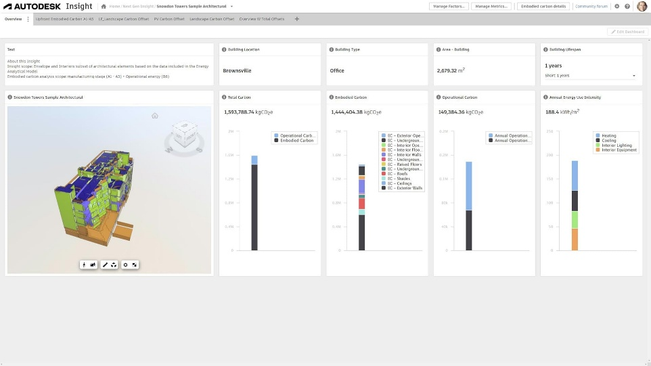
Рисунок 1. Приклад карбонового розрахунку в Autodesk Insight

Візуальний, орієнтований на сценарне симулювання робочий процес Insight, зменшує час, необхідний для аналізу різних ітерацій проєкту, та сприяє кращому взаєморозумінню між різними відділами.
Це робить Insight стратегічним інструментом для досягнення цілей проєктування будівель із майже нульовим споживанням енергії (NZEB) або нульовим рівнем викидів. Інтеграція Insight з Revit, у поєднанні з інтуїтивно зрозумілими панелями та аналізом чутливості до вуглецю, дозволяє приймати більш обґрунтовані рішення для підвищення рівня енергоефективності на всіх етапах проєкту.

